CENU APTAUJA
“Biroja mēbeļu iegāde, piegāde un uzstādīšana Edvarta Virzas
Iecavas bibliotēkas vajadzībām”
identifikācijas numurs IAP 2026/41/CA

Iecavā, Bauskas novadā

Dokumenta parakstīšanas datums
ir pievienotā elektroniskā paraksta un laika zīmoga datums
- Pasūtītājs
Pasūtītāja nosaukums | Bauskas novada pašvaldības iestāde “Iecavas apvienības pārvalde”
Juridiskā adrese | Skolas iela 4-40, Iecava, Bauskas novads, LV-3913
Reģistrācijas numurs | 90000056376
Kontaktpersona | Pārvaldes vadītājs Normunds Vāvers
Tālruņa numurs | +371 25773328
E-pasta adrese | normunds.vavers@bauskasnovads.lv

2. Iepirkuma priekšmets
Biroja mēbeļu iegāde, piegāde un uzstādīšana Edvarta Virzas Iecavas bibliotēkas vajadzībām saskaņā ar Tehnisko specifikāciju (1.pielikums).

3. Identifikācijas numurs

IAP 2026/41/CA

4. Kontaktpersonas

4.1. Par cenu aptaujas noteikumiem: Bauskas novada pašvaldības iestādes “Iecavas apvienības pārvalde” jurista palīdze Linda Berga, tālr. +371 29522243, e-pasts: linda.berga@bauskasnovads.lv;

4.2. Par tehnisko specifikāciju: Bauskas novada pašvaldības iestādes “Iecavas apvienības pārvalde” Edvarta Virzas Iecavas bibliotēkas vadītāja Aiva Avota - Zalstere, tālr. +371 25660092, e-pasts: iecava.biblioteka@bauskasnovads.lv.

5. Piedāvājumu iesniegšanas vieta, datums un laiks
Pretendents savu piedāvājumu iesniedz līdz 2026. gada 3. novembra plkst. 12:00, nosūtot elektroniski uz e-pasta adresi: linda.berga@bauskasnovads.lv.
6. Līguma nosacījumi
  - Līguma izpildes laiks: 1 (viens) mēnesis no līguma noslēgšanas dienas;
  - Līguma izpildes vieta: Edvarta Virzas iela 21 A, Iecava, Bauskas novads, LV-3913;
  - Apmaksa: līgums ar pēcapmaksu, garantēta samaksa pēc nodošanas – pieņemšanas akta parakstīšanas un rēķina saņemšanas (saskaņā ar noslēgto līgumu);
  - Piegādātājs nodrošina preces garantiju 24 (divdesmit četrus) mēnešus no preču pieņemšanas – nodošanas akta parakstīšanas dienas;
  - Pretendents preces cenā iekļauj visus izdevumus, kas saistīti ar preču piegādi un uzstādīšanu.

7. Prasības pretendentiem
Pretendents ir fiziska vai juridiska persona, kura ir reģistrēta attiecīgās valsts normatīvajos aktos noteiktajā kārtībā.

8. Iesniedzamie dokumenti
  - Pieteikums dalībai cenu aptaujā atbilstoši 2. pielikumam;
  - Finanšu piedāvājums atbilstoši 3. pielikumam.

9. Piedāvājuma izvēles kritērijs
9.1. Piedāvājums ar zemāko cenu, kas pilnībā atbilst cenu aptaujas noteikumiem;
9.2. Vērtējot piedāvājumu, tiek ņemta vērā piedāvājuma kopējā cena bez pievienotās vērtības nodokļa.

Bauskas novada pašvaldības iestādes
“Iecavas apvienības pārvalde” vadītājs (*paraksts) N. Vāvers

Šis dokuments ir parakstīts ar drošu elektronisko parakstu un satur laika zīmogu

1.pielikums
TEHNISKĀ SPECIFIKĀCIJA
CENU APTAUJĀ
“Biroja mēbeļu iegāde, piegāde un uzstādīšana Edvarta Virzas Iecavas bibliotēkas vajadzībām”
identifikācijas numurs IAP 2026/41/CA

Preces nosaukums | Preces apraksts | Skaits, gab. | Attēls *
Ergonomisks biroja krēsls | Ergonomisks biroja krēsls, aprīkots ar izturīgu sietveida atzveltni melnā krāsā, melnu rāmi, polsterētu sēdekli 100 mm biezumā. Sēdekļa un galvas balsta auduma nodilumizturība vismaz 100000 ciklu pēc Martindale skalas, auduma krāsa melna. | 2 | 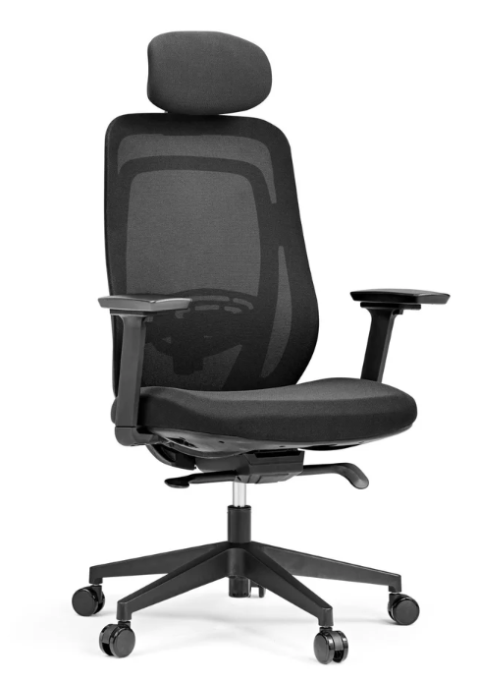
Ergonomisks biroja krēsls | Aprīkots ar melnu auduma pagalvi, kas regulējama gan augstumā, gan lenķī. 3D regulējami roku balsti melnā krāsā, aprīkoti ar melniem spilventiņiem. Aprīkots ar riteņiem ar 60 mm (+/- 2mm) diametru, kas ir saudzīgi pret grīdas virsmām, vienlaikus nodrošinot vienmērīgu kustību. | 2
Ergonomisks biroja krēsls | Regulējams sēdvietas augstums un dziļums. Fiksējams atzveltnes lenķis vismaz trīs pozīcijās.  Sēdekļa augstums: 470-570 (+/-10 mm) mm  Sēdekļa dziļums: 480-550 (+/-10 mm) mm  Sēdekļa platums: 500 (+/-10 mm) mm  Atzveltnes augstums bez galvas balsta: 600 (+/-20 mm) mm Atzveltnes platums 500 mm (+/-20 mm)  Krēsla platums: 700 mm (+/-20 mm)  Mehānisms:  Sinhronais mehānisms. Augstumā regulējams jostas vietas atbalsts. Svara izturība ne mazāk kā 120 kg. Atbilst EN-1335 vai līdzvērtīgam standartam. | 2
Augstumā regulējams L formas darba galds | Augstumā regulējams L formas stūra galds. | 1
Augstumā regulējams L formas darba galds | LKSP virsma, virsmas dekors H1277 ST9 vai ekvivalents. Galda virsmas izmērs 1600 mm x 1200 mm x 800 mm (+/- 20 mm); Galda stūra izvietojumu (labais vai kreisais) pasūtītājs precizēs pasūtījuma brīdī. | 1
Augstumā regulējams L formas darba galds | 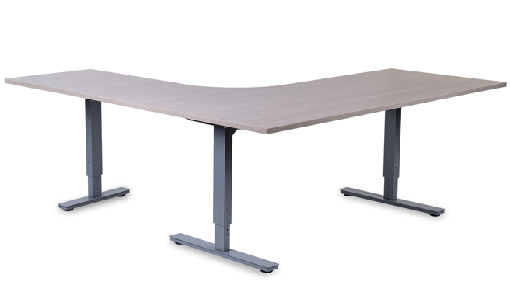  Galds ar trīs T veida teleskopiskām kājām (kolonnām), no tērauda profila. Katra kolonna sastāv no 2 posmiem. Kolonnas ārējais korpuss 50 mm x 80 mm (+/- 5 mm). Augstuma atzīme uz statīva kājas augstuma fiksācijai. Kolonnas savā starpā savienotas ar dubultu metāla siju. Statīvs tonis pelēks, RAL 9006. | 1
Augstumā regulējams L formas darba galds | Galda virsmas augstuma regulācijas diapazons 570 - 850 mm. Galda stabilitātes nodrošināsanai vienas kolonnas pēdas izmērs ir 700 x 80 mm (+/- 10 mm). | 1
Augstumā regulējams L formas darba galds | Zem galda virsmas iestrādāts horizontāls metāla kabeļu grozs, garums 800 mm x platums 125 mm x augstums 75 mm (+/- 5 mm).  Galda virsmā iestrādāts apaļš kabeļu izvades kanāls, kas nosegts ar dekoratīvu plastikāta vāciņu, vāciņa izmērs 60 mm diametrā. | 1
Augstumā regulējams L formas darba galds | Galda virsmas materiāls LKSP, biezums 25 mm (+/- 2 mm), 2 mm ABS maliņa. | 1
Augstumā regulējams L formas darba galds | Galds aprīkots ar priekšējo nosegpaneli, materiāls LKSP, dekora kods H1277 ST9 vai ekvivalents, izmērs 1600x400 (+/-20 mm) mm, biezums 18 mm (+/- 2 mm). | 1
Atvilktņu bloks | Atvilkņu bloks, materiāls LKSP, dekors H1277 ST9 vai ekvivalents, izmērs 430x600x600 (+/- 10 mm) mm. | 1 | 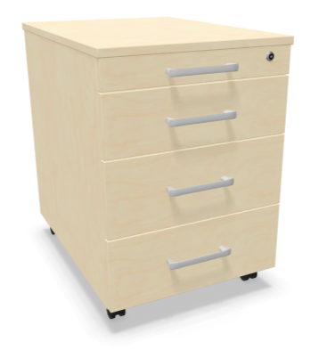
Atvilktņu bloks | Atvilktņu bloka rokturi RAL 9006 pelēkā krāsā, 140x30 mm (+/- 20 mm). | 1
Atvilktņu bloks | Aprīkots ar 4 atvilktnēm, augšējā paredzēta rakstāmpiederumiem. Aprīkots ar 4 kājiņām ar līmeņošanas iespēju, centrālo atslēgu, 4 atvilktnēm, rakstāmlietu ieliktni augšējā atvilknē, dokumentu sadalītāju - apakšējā atvilktnē. Aprīkots ar kluso aizvēršanas sistēmu. | 1

* Attēliem ir tikai ilustratīva nozīme

2.pielikums
PIETEIKUMS DALĪBAI CENU APTAUJĀ
„ Biroja mēbeļu iegāde, piegāde un uzstādīšana Edvarta Virzas
Iecavas bibliotēkas vajadzībām”,
identifikācijas numurs IAP 2026/41/CA

Informācija par pretendentu
Pretendenta nosaukums:
Reģistrācijas numurs:
Juridiskā adrese:
Pasta adrese:
Tālrunis:
E-pasta adrese:

Informācija par pretendenta kontaktpersonu
Vārds, uzvārds:
Ieņemamais amats:
Tālrunis:
E-pasta adrese:

Ar šo apliecinu savu dalību minētajā cenu aptaujā un apstiprinu, ka esmu iepazinies ar tās noteikumiem, Tehnisko specifikāciju un piekrītu visiem tajā minētajiem nosacījumiem, tie ir skaidri un saprotami, iebildumu un pretenziju pret tiem nav.

Ar šo apliecinu, ka visa sniegtā informācija ir patiesa.
Vārds, uzvārds:
Amats:
Datums:
Paraksts:

3.pielikums
FINANŠU PIEDĀVĀJUMS
CENU APTAUJĀ
„ Biroja mēbeļu iegāde, piegāde un uzstādīšana Edvarta Virzas Iecavas bibliotēkas vajadzībām”,
identifikācijas numurs IAP 2026/41/CA

Pretendents ______________________________________
Reģ. Nr. _________________________________________

Iepazinies ar cenu aptaujas „Biroja mēbeļu iegāde, piegāde un uzstādīšana Edvarta Virzas Iecavas bibliotēkas vajadzībām”, identifikācijas numurs IAP 2026/41/CA, noteikumiem un Tehnisko specifikāciju, piedāvāju veikt Tehniskajā specifikācijā minēto mēbeļu pārdošanu, piegādi un uzstādīšanu par šādu līgumcenu:

Nr.p.k. | Preces nosaukums | Mērvienība | Skaits | Cena  EUR bez PVN
1. | Ergonomisks biroja krēsls | gab. | 2
2. | Augstumā regulējams L formas darba galds | gab. | 1
3. | Atvilkņu bloks | gab. | 1
4. | Piegāde un uzstādīšana Pasūtītāja adresē: Edvarta Virzas ielā 21 A, Iecavā, Bauskas novadā
PVN ( ____ %), EUR:
Kopējā cena ar PVN, EUR:

Līgumcenā ir iekļautas visas iespējamās izmaksas, kas saistītas ar preču piegādi un uzstādīšanu, tai skaitā iespējamie sadārdzinājumi un visi riski.

Vārds, uzvārds:
Amats:
Datums:
Paraksts:

